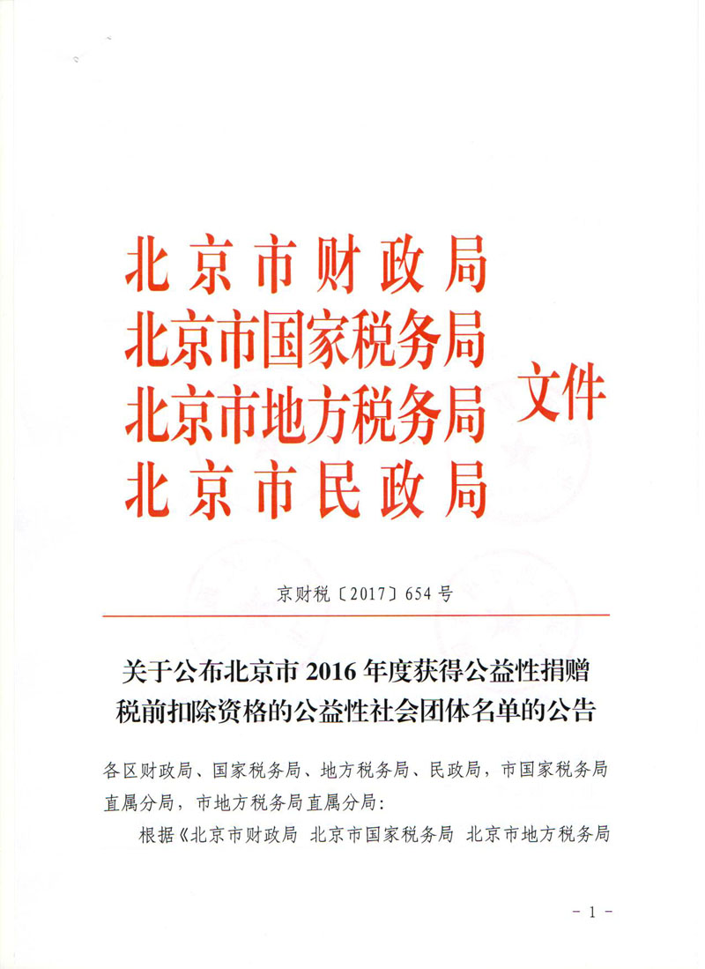
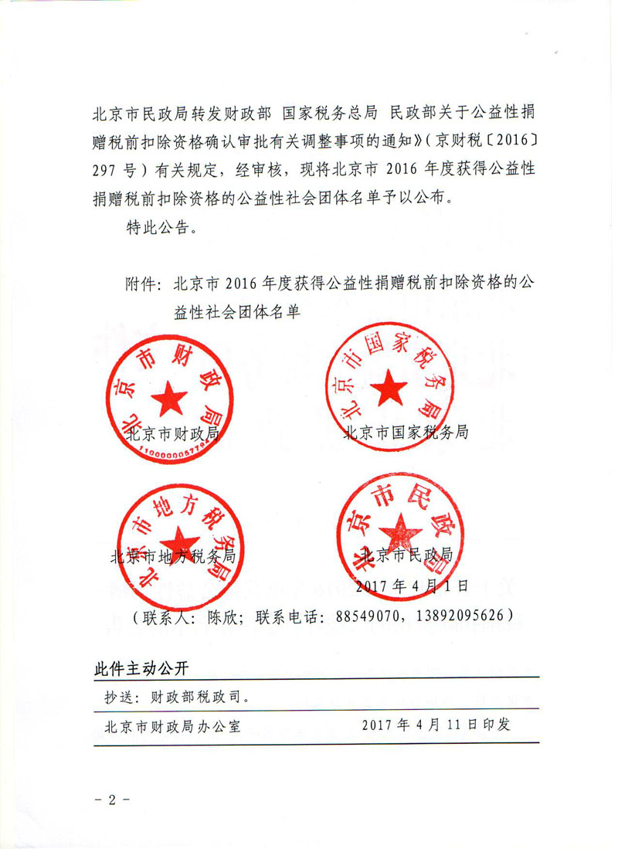
-04-17

注：名单序号262 北京联合大学教育基金会
文件网址链接：
http://bjmjzz.bjmzj.gov.cn/wssb/wssb/xxfb/showBulltetin.do?id=64798&dictionid=8102&websitId=100&netTypeId=2

京财税〔2017〕654号附件
北京市2016年度获得公益性捐赠税前
扣除资格的公益性社会团体名单

1 | 北京围棋基金会
2 | 北京市教育基金会
3 | 北京市华侨事业基金会
4 | 北京青少年科学基金会
5 | 北京老舍文艺基金会
6 | 北京文物保护基金会
7 | 北京市黄胄美术基金会
8 | 北京四中校友促进教育基金会
9 | 北京妇女儿童发展基金会
10 | 北京国际艺苑摄影基金会（原名“北京国际艺苑美术基金会”）
11 | 北京教育科学研究优秀成果奖励基金会
12 | 北京人民艺术剧院发展基金会
13 | 北京景山教育基金会
14 | 北京财贸学院校友促进教育基金会
15 | 北京市精益职业教育基金会
16 | 北京青少年发展基金会
17 | 首都文明工程基金会
18 | 北京工业大学教育基金会
19 | 北京市发展侨务事业基金会
20 | 北京市梅兰芳艺术基金会
21 | 北京市温暖基金会
22 | 北京绿化基金会
23 | 北京市法律援助基金会
24 | 北京市戏曲艺术发展基金会
25 | 北京人文社会科学发展基金会
26 | 北京文化发展基金会
27 | 北京市体育基金会
28 | 北京和平教育基金会
29 | 首都见义勇为基金会
30 | 北京戏曲艺术教育基金会
31 | 北京市中华世纪坛艺术基金会
32 | 北京医学奖励基金会
33 | 北京邮电大学教育基金会
34 | 北京儿童健康基金会
35 | 北京市王忠诚医学基金会
36 | 北京市中国人民大学教育基金会
37 | 北京市农发扶贫基金会
38 | 北京市董辅礽经济科学发展基金会
39 | 北京市于若木慈善基金会
40 | 北京国际音乐节艺术基金会
41 | 北京市搜候中国城市文化基金会
42 | 北京光华慈善基金会
43 | 北京惠兰医学基金会
44 | 北京苹果慈善基金会
45 | 北京市李桓英医学基金会
46 | 北京市国际高尔夫发展基金会
47 | 北京市美疆助学基金会
48 | 北京市曾宪义法学教育与法律文化基金会
49 | 北京华育助学基金会
50 | 北京文化艺术基金会
51 | 北京市传统文化保护发展基金会
52 | 北京华夏中医药发展基金会（原名“北京市华夏中医药发展基金会”）
53 | 北京市希望公益基金会
54 | 北京詹天佑土木工程科学技术发展基金会
55 | 北京市西部阳光农村发展基金会
56 | 北京茅以升科技教育基金会
57 | 北京市仁爱慈善基金会
58 | 北京林业大学教育基金会
59 | 北京光彩公益基金会
60 | 北京市鸿儒金融教育基金会
61 | 北京师范大学教育基金会
62 | 北京民族文化遗产保护基金会
63 | 北京市刘光鼎地球物理科学基金会
64 | 北京吴祖泽科技发展基金会
65 | 北京九三王选关怀基金会
66 | 北京精瑞人居发展基金会
67 | 北京中国政法大学教育基金会
68 | 北京市公安民警抚助基金会
69 | 北京协和医学院教育基金会
70 | 北京凯恩克劳斯经济研究基金会
71 | 北京水源保护基金会
72 | 北京市金杜公益基金会
73 | 北京SMC教育基金会
74 | 北京万通公益基金会
75 | 北京市红十字基金会
76 | 北京成龙慈善基金会
77 | 北京中国石油大学教育基金会
78 | 北京协和医学基金会
79 | 北京卓越企业家成长研究基金会
80 | 北京远洋之帆公益基金会
81 | 北京桂馨慈善基金会
82 | 北京市陆学艺社会学发展基金会
83 | 北京市惠民医药卫生事业发展基金会
84 | 北京市企业家环保基金会
85 | 北京当代艺术基金会
86 | 北京友好传承文化基金会
87 | 北京华亚艺术基金会
88 | 北京新阳光慈善基金会
89 | 北京原点文化经济创新基金会
90 | 北京弘毅慈善基金会
91 | 北京绿谷教育基金会
92 | 北京中艺艺术基金会
93 | 北京岐黄中医药文化发展基金会
94 | 北京宏昆慈善基金会
95 | 北京市残疾人福利基金会
96 | 北京市华夏人慈善基金会
97 | 北京观复文化基金会
98 | 北京修远经济与社会研究基金会
99 | 北京对外经济贸易大学教育基金会
100 | 北京工商大学教育基金会
101 | 北京志愿服务基金会
102 | 北京国珍爱心基金会
103 | 北京青年创业就业基金会
104 | 北京慧众慈善基金会
105 | 北京世纪慈善基金会
106 | 北京兴大助学基金会
107 | 北京金榜题名慈善基金会
108 | 北京华北电力大学教育基金会
109 | 北京市长江科技扶贫基金会
110 | 北京华严慈善基金会
111 | 北京市阳光保险爱心基金会
112 | 北京奥运城市发展基金会
113 | 北京力生心血管健康基金会
114 | 北京康盟慈善基金会
115 | 北京民生文化艺术基金会
116 | 北京长江药学发展基金会
117 | 北京新发展慈善基金会
118 | 北京人大附中教育基金会
119 | 北京利星行慈善基金会
120 | 北京中国矿业大学教育基金会
121 | 北京慈弘慈善基金会
122 | 北京龙门慈善基金会
123 | 北京太阳谷慈善基金会
124 | 北京中央民族大学教育基金会
125 | 北京故宫文物保护基金会
126 | 北京光华设计发展基金会
127 | 北京幽兰文化基金会
128 | 北京郭应禄泌尿外科发展基金会
129 | 北京市吴秉铨病理学发展基金会
130 | 北京春苗儿童救助基金会
131 | 北京京华公益事业基金会
132 | 北京乐平公益基金会
133 | 北京外国语大学教育基金会
134 | 北京高占祥文化艺术基金会
135 | 北京国际城市文化交流基金会（原名“北京国际城市论坛基金会”）
136 | 北京晓星芭蕾艺术发展基金会
137 | 中关村教育基金会
138 | 北京市紧急救援基金会
139 | 北京阳光知识产权与法律发展基金会
140 | 北京百度公益基金会
141 | 北京北方阳光文化慈善基金会
142 | 北京瑞普华老年救助基金会
143 | 北京联益慈善基金会
144 | 北京市育英学校校友促进教育基金会
145 | 北京蔚蓝公益基金会
146 | 北京中国国家博物馆事业发展基金会
147 | 北京济生疼痛医学基金会
148 | 北京云居寺慈善基金会
149 | 北京培黎教育基金会
150 | 北京华彬文化基金会
151 | 北京爱它动物保护公益基金会
152 | 北京市志成教育基金会
153 | 北京中央音乐学院教育基金会
154 | 北京市戈友公益援助基金会
155 | 北京中央美术学院教育发展基金会
156 | 北京市第八十中学校友促进教育基金会
157 | 北京郑杭生社会发展基金会
158 | 北京海鹰脊柱健康公益基金会
159 | 首都师范大学教育基金会
160 | 北京绿能煤炭经济研究基金会
161 | 北京绿色未来环境基金会
162 | 北京化工大学教育基金会
163 | 北京中国美术馆事业发展基金会
164 | 北京四存教育基金会
165 | 北京吴英恺医学发展基金会
166 | 北京中金公益基金会
167 | 北京阳光老年健康基金会
168 | 北京康万家慈善基金会
169 | 北京市书院中国文化发展基金会
170 | 北京韩红爱心慈善基金会
171 | 北京启明星辰慈善公益基金会
172 | 北京感恩公益基金会
173 | 北京美新路公益基金会
174 | 北京屈正爱心基金会
175 | 北京中国地质大学教育基金会
176 | 北京仁泽公益基金会
177 | 北京志远功臣关爱基金会
178 | 北京京安公益基金会
179 | 北京紫檀文化基金会
180 | 北京艺能爱心基金会
181 | 北京华彩扶贫助学慈善基金会
182 | 北京梦无缺慈善基金会
183 | 北京中央戏剧学院教育发展基金会
184 | 北京彩虹桥慈善基金会
185 | 北京科学教育发展基金会
186 | 北京春晖博爱儿童救助公益基金会
187 | 北京球爱的天空慈善基金会
188 | 北京电影学院教育基金会
189 | 北京夕阳秀中老年文化事业发展基金会
190 | 北京怡海公益基金会
191 | 北京尚善公益基金会
192 | 北京巧女公益基金会
193 | 北京环球时报公益基金会
194 | 北京共美民族教育发展基金会
195 | 北京长林公益基金会
196 | 北京其普乐少年创意教育基金会
197 | 北京爱心万里公益基金会
198 | 北京中国青年政治学院教育基金会
199 | 北京市壹嘉壹慈善基金会
200 | 北京厚德善行慈善基金会
201 | 北京智慧城市公益基金会（原名“北京红社会公益基金会”）
202 | 北京曹雪芹文化发展基金会
203 | 北京健康长城公益基金会
204 | 北京国际和平文化基金会
205 | 北京杏霖健康公益基金会
206 | 北京联想控股公益基金会
207 | 北京山花工程慈善基金会
208 | 北京启行青年发展基金会
209 | 北京中国音乐学院教育基金会
210 | 北京桥爱慈善基金会
211 | 北京中联盟中医药发展基金会
212 | 北京慈寿公益基金会
213 | 北京荷风艺术基金会
214 | 北京凌盛爱心公益基金会
215 | 北京永青农村发展基金会
216 | 北京语言大学教育基金会
217 | 北京祥和公益基金会
218 | 北京水墨公益基金会
219 | 北京爱晚公益基金会
220 | 北京市永源公益基金会
221 | 首都文化艺术公益基金会
222 | 北京彩虹公益基金会
223 | 北京成达教育基金会
224 | 北京国际艺术博览会基金会
225 | 北京柏年公益基金会
226 | 北京师范大学第二附属中学校友发展教育基金会
227 | 北京锐捷公益基金会
228 | 北京市博士爱心基金会
229 | 北京萤火虫爱心公益基金会
230 | 北京恒爱公益基金会
231 | 北京永真公益基金会
232 | 北京物资学院教育基金会
233 | 北京好未来公益基金会
234 | 北京亿方公益基金会
235 | 北京德恒公益基金会
236 | 北京世华公益基金会
237 | 北京自然之友公益基金会
238 | 北京憨福儿公益基金会
239 | 北京同仁张晓楼眼科公益基金会
240 | 北京第二外国语学院教育发展基金会
241 | 北京市慈善基金会
242 | 北京爱思开幸福公益基金会
243 | 北京益公公益基金会
244 | 北京君和创新公益基金会
245 | 北京国科中小企业科技创新发展基金会
246 | 北京华益公益基金会
247 | 北京世媒发展公益基金会
248 | 北京顺峰爱心公益基金会
249 | 北京天使妈妈慈善基金会
250 | 北京市环亚青年交流发展基金会
251 | 北京圆明园遗址保护基金会
252 | 北京三一公益基金会
253 | 北京探路者公益基金会
254 | 北京百高建筑科技基金会
255 | 北京新世纪当代艺术基金会
256 | 北京慈福公益基金会
257 | 北京宏信公益基金会
258 | 北京达理公益基金会
259 | 北京慈爱公益基金会
260 | 北京银泰公益基金会
261 | 北京立德未来助学公益基金会
262 | 北京联合大学教育基金会
263 | 北京青爱教育基金会
264 | 北京中伦公益基金会
265 | 北京真善美教育基金会
266 | 北京常春助学慈善基金会
267 | 北京中科科教发展基金会
268 | 北京纳通公益基金会
269 | 北京圆梦公益基金会
270 | 北京修实公益基金会
271 | 北京成长教育发展基金会
272 | 北京我爱我家公益基金会
273 | 北京为华公益基金会
274 | 北京珍爱健康公益基金会
275 | 北京中慈公益基金会
276 | 北京博爱妇女发展慈善基金会
277 | 北京弘道慈善基金会
278 | 北京后生公益基金会
279 | 北京绿色阳光环保公益基金会
280 | 北京无国界爱心公益基金会
281 | 首都经济贸易大学教育基金会
282 | 北京富德公益基金会
283 | 北京中非友好经贸发展基金会
284 | 北京京东公益基金会
285 | 北京首善儿童肿瘤基金会
286 | 北京海东绿茵公益基金会
287 | 北京黎光音乐公益基金会
288 | 北京妈祖仁爱慈善基金会
289 | 北京化成天下公益基金会
290 | 北京市金鼎轩公益基金会
291 | 北京闻康公益基金会
292 | 中关村华夏经济学研究发展基金会
293 | 北京天安公益基金会
294 | 北京阳光未来艺术教育基金会
295 | 北京市光明慈善基金会
296 | 北京华汽汽车文化基金会
297 | 北京市锡纯艺术教育公益基金会
298 | 北京同有三和中医药发展基金会
299 | 北京中间艺术基金会
300 | 北京坤慈公益基金会
301 | 北京爱谱癌症患者关爱基金会
302 | 北京三弦公益基金会
303 | 北京乾坤恒大健康扶贫基金会
304 | 北京诚栋公益基金会
305 | 北京老牛兄妹公益基金会
306 | 北京当代经济学基金会
307 | 北京中道公益基金会
308 | 北京伍叁公益基金会
309 | 北京曾成钢雕塑艺术基金会
310 | 北京光华之心公益基金会
311 | 北京星河公益基金会
312 | 北京创业天使公益基金会
313 | 北京德威佳业博士后科学基金会
314 | 北京润生农村发展公益基金会
315 | 北京远程光明公益基金会
316 | 北京十方缘公益基金会
317 | 北京向往助老公益基金会
318 | 北京市思诚朝阳门社区基金会
319 | 北京樱桃公益基金会
320 | 北京育才助学公益基金会
321 | 北京延河弘扬延安精神基金会
322 | 北京中改创新人才发展基金会
323 | 北京白求恩公益基金会
324 | 北京赛意公益基金会
325 | 北京市银杏公益基金会
326 | 北京曲美公益基金会
327 | 北京中国科学技术大学新创公益基金会
328 | 北京易孚泽公益基金会
329 | 北京九台公益基金会
330 | 北京华软科技发展基金会
331 | 北京东方美丽乡村发展基金会
332 | 北京四海弘洋公益基金会
333 | 北京华宇公益基金会
334 | 北京市正大慈善基金会
335 | 北京钟南山创新公益基金会
336 | 北京杰凯心血管健康基金会
337 | 北京时代公益基金会
338 | 北京一刻公益基金会
339 | 北京英硕扶老公益基金会
340 | 北京蓝蝶公益基金会
341 | 北京德行天下公益基金会
342 | 北京横山公益基金会
343 | 北京美业公益基金会
344 | 北京圆网慈善基金会
345 | 北京丰盛公益基金会
346 | 北京新东方公益基金会
347 | 北京医卫健康公益基金会
348 | 北京仁人公益基金会
349 | 北京弘德利生慈善基金会
350 | 北京国乐公益基金会
351 | 北京康助老年健康基金会
352 | 北京城市学院教育基金会
353 | 北京京妍公益基金会
354 | 北京险峰公益基金会
355 | 北京培根神经与心血管医学公益基金会
356 | 北京伍连德公益基金会
357 | 北京灿烂阳光慈善基金会
358 | 北京东方园林公益基金会
359 | 北京麦田慈善基金会
360 | 北京修证公益基金会
361 | 北京市顺义区慈善基金会
362 | 中关村梅花与牡丹文化创意基金会
363 | 北京厚爱关节健康公益基金会
364 | 北京真容公益基金会
365 | 北京百仁慈爱公益基金会
366 | 北京凤凰健康公益基金会
367 | 北京东方君公益基金会
368 | 北京健和公益基金会
369 | 北京生根慈慧公益基金会
370 | 北京中旭公益基金会
371 | 北京众泽公益基金会
372 | 北京福慧公益基金会
373 | 北京爱尔公益基金会
374 | 北京华远达慈善基金会
375 | 北京病痛挑战公益基金会
376 | 北京弘德公益基金会
377 | 北京正心慈善基金会
378 | 北京滋沁慈善基金会
379 | 北京新康公益基金会
380 | 北京药盾公益基金会
381 | 中关村精准医学基金会（原名“中关村精准医学科技基金会”）
382 | 北京王式廓艺术基金会
383 | 北京市宝健公益基金会
384 | 北京华嘉公益基金会
385 | 北京微爱公益基金会
386 | 北京厚土公益基金会
387 | 北京华青公益基金会
388 | 北京百川公益基金会
389 | 北京富民小康公益基金会
390 | 北京大地医疗慈善基金会
391 | 北京青波公益基金会
392 | 中关村华戎军民融合装备新技术发展基金会
393 | 北京绿创公益基金会
394 | 北京李小凡公益基金会
395 | 北京单向街公益基金会
396 | 北京星辰黄斑病公益基金会
397 | 北京源泉公益基金会
398 | 北京医科报公益基金会
399 | 北京卓然公益基金会
400 | 北京楷祺心血管公益基金会
401 | 北京耿耿丹心教育公益基金会
402 | 中关村中科创新创业教育基金会
403 | 北京厚泽公益基金会
404 | 北京美中宜和公益基金会
405 | 北京天地文化发展基金会
406 | 北京市清华大学附属中学教育基金会
407 | 北京同心圆慈善基金会
408 | 北京蓬蒿公益基金会
409 | 北京绿梦公益基金会
410 | 北京王府公益基金会
411 | 北京灯火公益基金会
412 | 北京亿帮公益基金会
413 | 北京中卫健康公益基金会
414 | 北京链家公益基金会
415 | 北京培奇全纳教育公益基金会
416 | 北京合一绿色公益基金会
417 | 北京嫣然天使儿童公益基金会
418 | 北京用友公益基金会
419 | 北京丰利公益基金会
420 | 中关村立德青年领导力创新发展基金会
421 | 北京国美艺术公益基金会
422 | 北京明天公益基金会
423 | 北京靳尚谊艺术基金会
424 | 北京同观公益基金会
425 | 北京隋建国艺术基金会
426 | 北京长安信托公益基金会
427 | 北京火伴公益基金会
428 | 北京益疆慈善基金会
429 | 北京九色光公益基金会
430 | 北京一点公益基金会
431 | 北京小狗电器公益基金会
432 | 北京创元慈善基金会
433 | 北京浩仁慈善基金会
434 | 北京建筑大学教育基金会
435 | 北京孙桂芝公益基金会
436 | 北京盛中国艺术公益基金会
437 | 北京博祥公益基金会
438 | 北京齐化社区公益基金会
439 | 北京嘉实公益基金会
440 | 北京民泰公益基金会
441 | 北京华通国康公益基金会
442 | 北京中经公益基金会
443 | 北京观妙公益基金会
444 | 北京市冠军体育人公益基金会
445 | 北京保研公益基金会
446 | 北京金石慈善基金会
447 | 北京爱的分贝公益基金会
448 | 北京中瑞诚公益基金会
449 | 北京市阳光健康公益基金会
450 | 北京市华安公益基金会
451 | 北京国培扶贫基金会
452 | 北京星宇慈善基金会
453 | 北京新起点公益基金会
454 | 北京康源公益基金会
455 | 北京雷学金慈善基金会
456 | 北京东宇全球化人才发展基金会
457 | 北京丝路公益基金会
458 | 北京德艺双馨公益基金会
459 | 北京新兴卫生产业发展基金会
460 | 北京市安和社区公益基金会
461 | 北京大鸾翔宇慈善基金会
462 | 北京易明慈善基金会
463 | 北京常瑞公益基金会
464 | 北京新越公益基金会
465 | 北京慈航公益基金会
466 | 北京修德慈善基金会
467 | 北京鼎医公益基金会
468 | 北京木兰汇公益基金会
469 | 北京近民公益基金会
470 | 北京乐善公益基金会
471 | 北京知行公益基金会
472 | 北京众合公益基金会
473 | 北京人人关爱健康公益基金会
474 | 北京笃学公益基金会
475 | 北京利泽助老助残基金会
476 | 北京同仁公益基金会
477 | 北京健华公益基金
478 | 北京依众公益基金会
479 | 北京博能志愿公益基金会
480 | 北京红心相通公益基金会
481 | 北京金山水公益基金会
482 | 北京凤归巢公益基金会
483 | 北京华夏英雄慈善基金会
484 | 北京元典艺术公益基金会
485 | 北京中仁慈善基金会
486 | 北京市瑞田公益基金会
487 | 北京市京潮公益基金会
488 | 北京吴建民公益基金会
489 | 北京恒安公益基金会
490 | 北京合众关爱心脏健康基金会
491 | 北京昊坤公益基金会
492 | 北京加速公益基金会
493 | 北京牧云文化艺术基金会
494 | 北京市棠棣公益基金会
495 | 北京德清公益基金会
496 | 北京阳光人生公益基金会
497 | 北京共济公益基金会
498 | 北京金融街慈善基金会
499 | 北京艺美公益基金会
500 | 北京民生中国书法公益基金会
501 | 北京市海淀教育基金会
502 | 北京宋庄艺术发展基金会
503 | 北京市慈善协会
504 | 中国科技大学北京校友会
505 | 北京市慈善义工联合会
506 | 北京公益服务发展促进会
507 | 北京老年痴呆防治协会
508 | 北京市丰台区慈善协会
509 | 北京市海淀区慈善协会
510 | 北京市怀柔区慈善协会
511 | 北京市石景山区慈善协会
512 | 北京市昌平区慈善协会
513 | 北京市朝阳区慈善协会
514 | 北京市顺义区社会福利慈善协会
515 | 北京永诚社区公益基金会

